Лабораторная работа №1

Работа с git

Аскеров Александр Эдуардович

Содержание

1 Цель работы 6

2 Задание 6

3 Теоретическое введение 6

4 Выполнение лабораторной работы 6

4.1 Подготовка 6

4.1.1 Установка имени и электронной почты 6

4.1.2 Параметры установки окончаний строк 6

4.1.3 Установка отображения unicode 7

4.2 Создание проекта 7

4.2.1 Создадим страницу «Hello World» 7

4.2.2 Создание репозитория 7

4.2.3 Добавление файла в репозиторий 7

4.2.4 Проверка состояния репозитория 8

4.3 Внесение изменений 8

4.3.1 Изменим страницу «Hello World» 8

4.4 Индексация изменений 9

4.4.1 Коммит изменений 9

4.4.2 Добавим стандартные теги страницы 10

4.4.3 История 12

4.4.4 Получение старых версий 13

4.4.5 Создание тегов версий 15

4.4.6 Переключение по имени тега 17

4.4.7 Просмотр тегов с помощью команды tag 17

4.5 Отмена локальных изменений (до индексации) 18

4.5.1 Переключимся на ветку master 18

4.5.2 Изменим hello.html 18

4.5.3 Проверим состояние 19

4.5.4 Отмена изменений в рабочем каталоге 19

4.6 Отмена проиндексированных изменений (перед коммитом) 20

4.6.1 Изменим файл и проиндексируем изменения 20

4.6.2 Проверим состояние 21

4.6.3 Выполним сброс буферной зоны 21

4.6.4 Переключимся на версию коммита 22

4.7 Отмена коммитов 22

4.7.1 Отмена коммитов 22

4.7.2 Изменим файл и сделаем коммит 22

4.7.3 Сделаем коммит с новыми изменениями, отменяющими предыдущие 23

4.7.4 Проверим лог 23

4.8 Удаление коммитов из ветки 24

4.8.1 Команда git reset 24

4.8.2 Проверим нашу историю 25

4.8.3 Для начала отметим эту ветку 26

4.8.4 Сброс коммитов к предшествующим коммиту Oops 26

4.8.5 Ничего никогда не теряется 27

4.8.6 Опасность сброса 28

4.9 Удаление тега oops 28

4.9.1 Удаление тега oops 28

4.10 Внесение изменений в коммиты 28

4.10.1 Изменим страницу, а затем сделаем коммит 28

4.10.2 Необходим email 29

4.10.3 Изменим предыдущий коммит 29

4.10.4 Просмотр истории 30

4.11 Перемещение файлов 31

4.11.1 Переместим файл hello.html в каталог lib 31

4.12 Второй способ перемещения файлов 31

4.12.1 Коммит в новый каталог 31

4.13 Подробнее о структуре 31

4.13.1 Добавление index.html 31

4.14 Git внутри: Каталог .git 33

4.14.1 Каталог .git 33

4.14.2 База данных объектов 33

4.14.3 Углубляемся в базу данных объектов 34

4.14.4 Config File 34

4.14.5 Ветки и теги 34

4.14.6 Файл HEAD 35

4.15 Работа непосредственно с объектами git 35

4.15.1 Поиск последнего коммита 35

4.15.2 Вывод последнего коммита с помощью SHA1 хэша 36

4.15.3 Поиск дерева 36

4.15.4 Вывод каталога lib 36

4.15.5 Вывод файла hello.html 37

4.15.6 Исследуйте самостоятельно 37

4.16 Создание ветки 37

4.16.1 Создадим ветку 37

4.16.2 Добавим файл стилей style.css 38

4.16.3 Изменим основную страницу 38

4.16.4 Изменим index.html 39

4.17 Навигация по веткам 39

4.17.1 Переключение на ветку master 40

4.17.2 Вернёмся к ветке style 41

4.18 Изменения в ветке master 41

4.18.1 Создадим файл README в ветке master 41

4.19 Сделаем коммит изменений README.md в ветку master 42

4.19.1 Просмотр отличающихся веток 42

4.19.2 Просмотрим текущие ветки 42

4.20 Слияние 44

4.20.1 Слияние веток 44

4.21 Создание конфликта 45

4.21.1 Вернёмся в master и создадим конфликт 45

4.21.2 Просмотр веток 46

4.22 Разрешение конфликтов 48

4.22.1 Слияние master с веткой style 48

4.22.2 Решение конфликта 48

4.22.3 Сделаем коммит решения конфликта 49

4.22.4 1.22.4 Перебазирование как альтернатива слиянию 49

4.23 Сброс ветки style 49

4.23.1 Сброс ветки style 49

4.23.2 Проверим ветку 52

4.24 Сброс ветки master 54

4.24.1 Сброс ветки master 54

4.25 Перебазирование 58

4.25.1 Слияние VS перебазирование 60

4.26 Слияние в ветку master 60

4.26.1 Слияние style в master 60

4.26.2 Просмотрим логи 60

4.27 Клонирование репозиториев 62

4.27.1 Перейдём в рабочий каталог 62

4.27.2 Создадим клон репозитория hello 62

4.28 Просмотр клонированного репозитория 62

4.28.1 Взглянем на клонированный репозиторий 62

4.28.2 Просмотрим историю репозитория 63

4.28.3 Удалённые ветки 63

4.29 Что такое origin? 64

4.30 Удалённые ветки 64

4.30.1 Список удалённых веток 65

4.31 Изменение оригинального репозитория 65

4.31.1 Внесём изменения в оригинальный репозиторий hello 65

4.31.2 Извлечение изменений 66

4.31.3 Проверим README.md 68

4.32 Слияние извлечённых изменений 68

4.32.1 Сольём извлечённые изменения в локальную ветку master 68

4.32.2 Ещё раз проверим файл README.md 68

4.33 Добавление ветки наблюдения 69

4.33.1 Добавим локальную ветку, которая отслеживает удалённую ветку 69

4.34 Чистые репозитории 69

4.35 Создадим чистый репозиторий 70

4.36 Добавление удалённого репозитория 70

4.37 Отправка изменений 70

4.38 Извлечение общих изменений 71

5 Выводы 72

Список литературы 72

# 1 Цель работы

Приобрести практические навыки работы с системой управления версиями Git.

# 2 Задание

Изучить работу Git.

# 3 Теоретическое введение

Git – распределённая система управления версиями. Проект был создан Линусом Торвальдсом для управления разработкой ядра Linux, первая версия выпущена 7 апреля 2005 года.

# 4 Выполнение лабораторной работы

## 4.1 Подготовка

### 4.1.1 Установка имени и электронной почты

В случае если ранее git не использовался, для начала нам необходимо осуществить установку. Выполним следующие команды, чтобы git узнал наше имя и электронную почту.

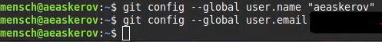

Рис. 1: Установка имени и электронной почты

### 4.1.2 Параметры установки окончаний строк

Укажем параметры установки окончаний строк со значениями true и input.



Рис. 2: Параметры установки окончаний строк

### 4.1.3 Установка отображения unicode

Установим соответствующий флаг, чтобы избежать нечитаемых строк.



Рис. 3: Избежание нечитаемых строк

## 4.2 Создание проекта

### 4.2.1 Создадим страницу «Hello World»

Начнём работу в пустом рабочем каталоге с создания пустого каталога с именем hello, затем войдём в него и создадим там файл с именем hello.html.

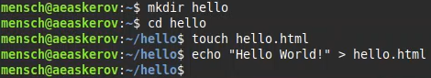

Рис. 4: Страница с Hello World

### 4.2.2 Создание репозитория

Чтобы создать git репозиторий из этого каталога, выполним команду git init.

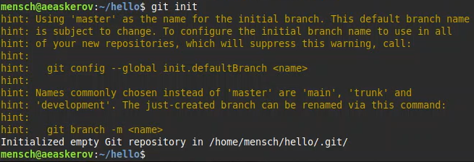

Рис. 5: Создание нового репозитория

### 4.2.3 Добавление файла в репозиторий

Добавим файл в репозиторий.

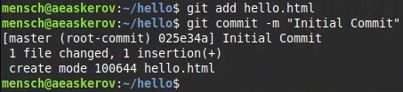

Рис. 6: Добавление файла в репозиторий

### 4.2.4 Проверка состояния репозитория

Проверим текущее состояние репозитория.

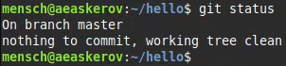

Рис. 7: Текущее состояние репозитория

Видим, что коммитить нечего – в репозитории хранится текущее состояние рабочего каталога, и нет никаких изменений, ожидающих записи.

## 4.3 Внесение изменений

### 4.3.1 Изменим страницу «Hello World»

Добавим кое-какие HTML-теги к нашему приветствию. Изменим содержимое файла hello.html на следующее.

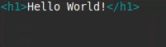

Рис. 8: Содержимое hello.html

Проверим состояние рабочего каталога.

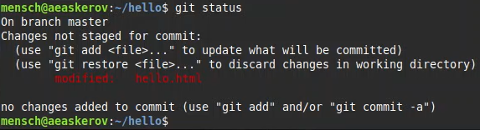

Рис. 9: Состояние рабочего каталога

Видно, что git знает, что файл hello.html был изменён, но при этом эти изменения ещё не зафиксированы в репозитории.

## 4.4 Индексация изменений

Теперь выполним команду git, чтобы проиндексировать изменения. Проверим состояние.

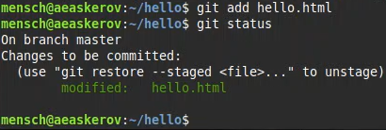

Рис. 10: Индексация изменений

Изменения файла hello.html были проиндексированы. Это означает, что git теперь знает об изменении, но изменение пока не записано в репозиторий. Следующий коммит будет включать в себя проиндексированные изменения.

### 4.4.1 Коммит изменений

Сделаем коммит и проверим состояние.

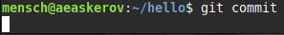

Рис. 11: Коммит

Откроется редактор.

В первой строке введём комментарий: «Added h1 tag». Сохраним файл и выйдем из редактора.

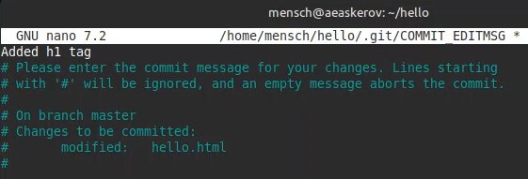

Рис. 12: Комментарий

Теперь ещё раз проверим состояние.

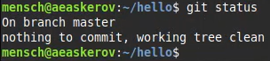

Рис. 13: Проверка состояния

Рабочий каталог чистый, можно продолжить работу.

### 4.4.2 Добавим стандартные теги страницы

Изменим страницу «Hello World», чтобы она содержала стандартные теги html и body.

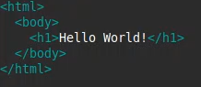

Рис. 14: Содержимое hello.html

Теперь добавим это изменение в индекс git.

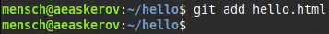

Рис. 15: Добавление изменения в индекс git

Теперь добавим заголовки HTML (секцию head) к странице «Hello World».

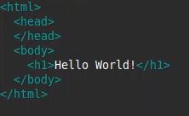

Рис. 16: Содержимое hello.html

Проверим текущий статус.

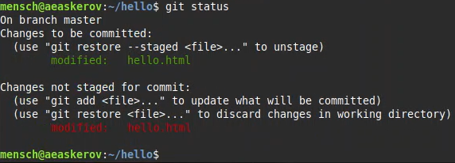

Рис. 17: Текущий статус

Обратим внимание на то, что hello.html указан дважды в состоянии. Первое изменение (добавление стандартных тегов) проиндексировано и готово к коммиту. Второе изменение (добавление заголовков HTML) является непроиндексированным. Если бы мы делали коммит сейчас, заголовки не были бы сохранены в репозиторий.

Произведём коммит проиндексированного изменения (значение по умолчанию), а затем ещё раз проверим состояние.

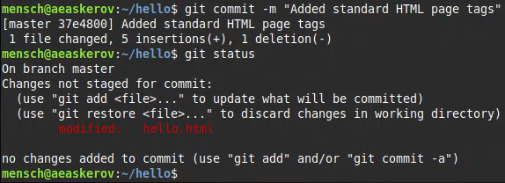

Рис. 18: Коммит и проверка состояния

Состояние команды говорит о том, что hello.html имеет незафиксированные изменения, но уже не в буферной зоне.

Теперь добавим второе изменение в индекс, а затем проверим состояние с помощью команды git status.

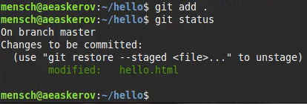

Рис. 19: Добавление второго изменения в индекс и проверка состояния

Второе изменение проиндексировано и готово к коммиту.

Сделаем коммит второго изменения.

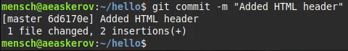

Рис. 20: Коммит

### 4.4.3 История

Получим список произведённых изменений.

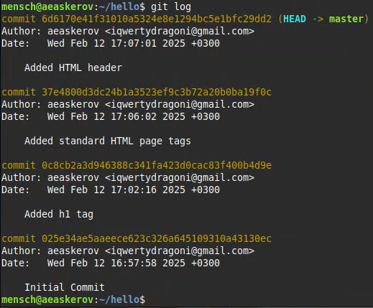

Рис. 21: Список произведённых изменений

### 4.4.4 Получение старых версий

Команда checkout позволяет вернуться назад в истории – она копирует любой снимок из репозитория в рабочий каталог.

Получим хэши предыдущих версий.

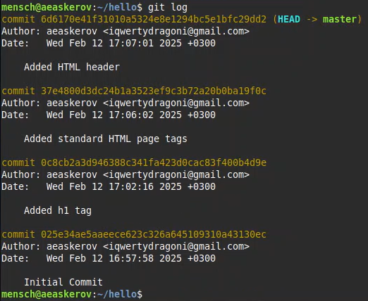

Рис. 22: Хэши предыдущих версий

Изучим данные лога и найдём хэш для первого коммита. Он должен быть в последней строке данных. Используем этот хэш-код (достаточно первых 7 знаков) в команде ниже. Затем проверим содержимое файла hello.html.

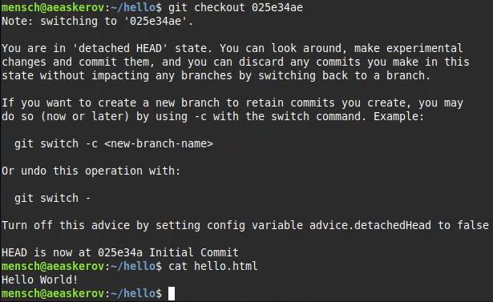

Рис. 23: Содержимое hello.html при первом коммите

Вернёмся к последней версии в ветке master.

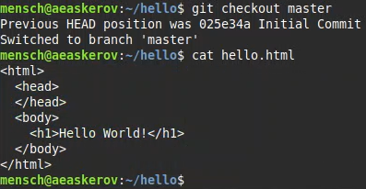

Рис. 24: Возврат к последней версии в ветке master

master – имя ветки по умолчанию. Переключая имена веток, мы попадаем на последнюю версию выбранной ветки.

### 4.4.5 Создание тегов версий

Назовём текущую версию страницы hello первой (v1).

Создадим тег первой версии.

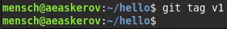

Рис. 25: Тег первой версии

Теперь текущая версия страницы называется v1.

После этого создадим тег для версии, которая идёт перед текущей версией и назовем её v1-beta. В первую очередь нам надо переключиться на предыдущую версию.

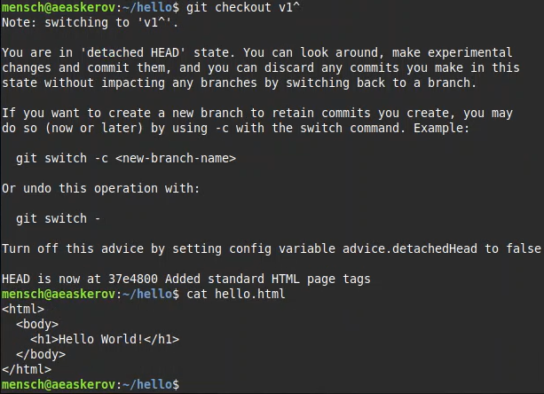

Рис. 26: Переключение на предыдущую версию

Это версия c тегами html и body, но ещё пока без head. Давайте сделаем её версией v1-beta.

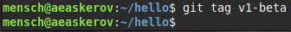

Рис. 27: Тег версии v1-beta

### 4.4.6 Переключение по имени тега

Теперь попробуем попереключаться между двумя отмеченными версиями.

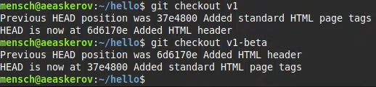

Рис. 28: Переключение между двумя отмеченными версиями

### 4.4.7 Просмотр тегов с помощью команды tag

Мы можем увидеть, какие теги доступны, используя команду git tag.

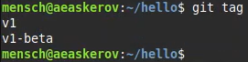

Рис. 29: Доступные теги

Мы также можем посмотреть теги в логе.

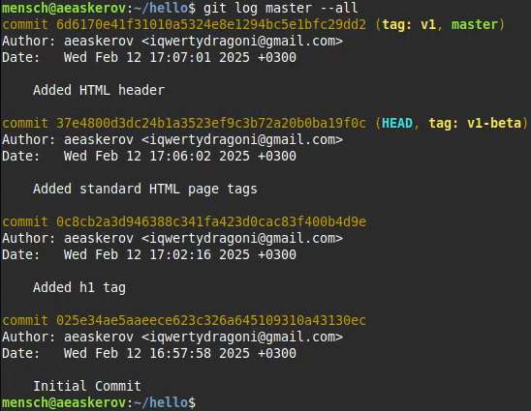

Рис. 30: Просмотр тегов через лог

## 4.5 Отмена локальных изменений (до индексации)

### 4.5.1 Переключимся на ветку master

Убедимся, что мы находимся на последнем коммите ветки master, прежде чем продолжить работу.

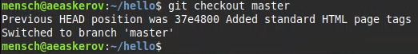

Рис. 31: Переход на ветку master

### 4.5.2 Изменим hello.html

Иногда случается, что мы изменили файл в рабочем каталоге, и хотим отменить последние коммиты. С этим справится команда git checkout.

Внесём изменение в файл hello.html в виде нежелательного комментария.

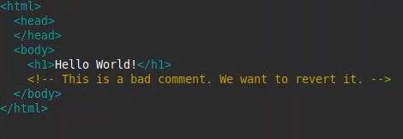

Рис. 32: Добавление комментария в hello.html

### 4.5.3 Проверим состояние

Сначала проверим состояние рабочего каталога.

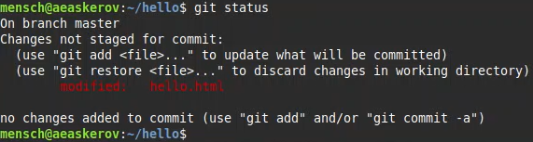

Рис. 33: Состояние рабочего каталога

Мы видим, что файл hello.html был изменен, но еще не проиндексирован.

### 4.5.4 Отмена изменений в рабочем каталоге

Используем команду git checkout для переключения версии файла hello.html в репозитории.

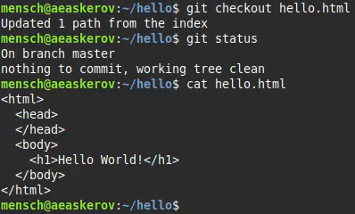

Рис. 34: Переключение версии

Команда git status показывает нам, что не было произведено никаких изменений, не зафиксированных в рабочем каталоге.

## 4.6 Отмена проиндексированных изменений (перед коммитом)

### 4.6.1 Изменим файл и проиндексируем изменения

Внесём изменение в файл hello.html в виде нежелательного комментария.

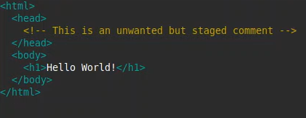

Рис. 35: Добавление комментария в hello.html

Проиндексируем это изменение.



Рис. 36: Индексация изменения

### 4.6.2 Проверим состояние

Проверим состояние нежелательного изменения.

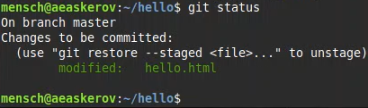

Рис. 37: Проверка состояния

Состояние показывает, что изменение было проиндексировано и готово к коммиту.

### 4.6.3 Выполним сброс буферной зоны

К счастью, вывод состояния показывает нам именно то, что мы должны сделать для отмены индексации изменения.

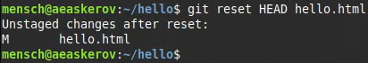

Рис. 38: Сброс буферной зоны к HEAD

Команда git reset сбрасывает буферную зону к HEAD. Это очищает буферную зону от изменений, которые мы только что проиндексировали.

### 4.6.4 Переключимся на версию коммита

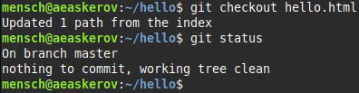

Рис. 39: Переключение на версию коммита

Наш рабочий каталог опять чист.

## 4.7 Отмена коммитов

### 4.7.1 Отмена коммитов

Иногда мы понимаем, что новые коммиты являются неверными, и хотим их отменить. Есть несколько способов решения этого вопроса, здесь мы будем использовать самый безопасный. Мы отменим коммит путём создания нового коммита, отменяющего нежелательные изменения.

### 4.7.2 Изменим файл и сделаем коммит

Изменим файл hello.html на следующий.

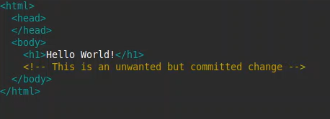

Рис. 40: Отредактированный hello.html

Выполним следующие команды.

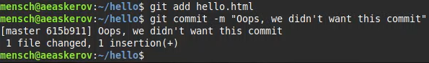

Рис. 41: Коммит

### 4.7.3 Сделаем коммит с новыми изменениями, отменяющими предыдущие

Чтобы отменить коммит, нам необходимо сделать коммит, который удаляет изменения, сохранённые нежелательным коммитом.



Рис. 42: Возврат

Перейдём в редактор, где мы можем отредактировать коммит-сообщение по умолчанию или оставить все как есть. Сохраним и закроем файл.

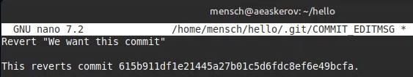

Рис. 43: Редактирование комментария

### 4.7.4 Проверим лог

Проверка лога показывает нежелательные и отменённые коммиты в наш репозиторий.

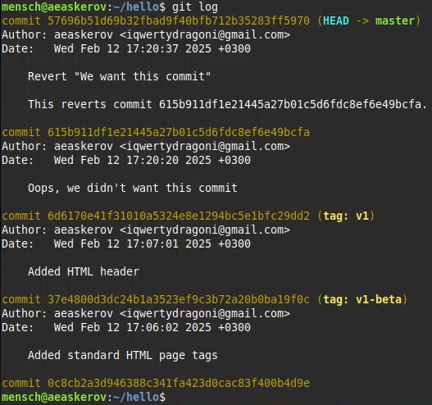

Рис. 44: Журнал

## 4.8 Удаление коммитов из ветки

git revert является мощной командой, которая позволяет отменить любые коммиты в репозиторий. Однако, и оригинальный и «отменённый» коммиты видны в истории ветки (при использовании команды git log).

Часто мы делаем коммит, и сразу понимаем, что это была ошибка. Было бы неплохо иметь команду «возврата», которая позволила бы нам сделать вид, что неправильного коммита никогда и не было. Команда «возврата» даже предотвратила бы появление нежелательного коммита в истории git log.

### 4.8.1 Команда git reset

При получении ссылки на коммит (т.е. хэш, ветка или имя тега), команда git reset:

* перепишет текущую ветку, чтобы она указывала на нужный коммит;
* опционально сбросит буферную зону для соответствия с указанным коммитом;
* опционально сбросит рабочий каталог для соответствия с указанным коммитом.

### 4.8.2 Проверим нашу историю

Давайте сделаем быструю проверку нашей истории коммитов. Выполним следующее.

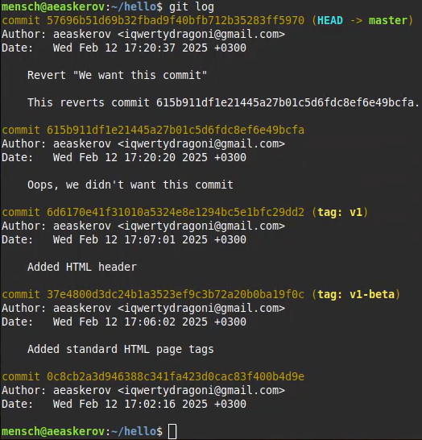

Рис. 45: Журнал

Мы видим, что два последних коммита в этой ветке – «Oops» и «Revert Oops». Удалим их с помощью сброса.

### 4.8.3 Для начала отметим эту ветку

Но прежде чем удалить коммиты, отметим последний коммит тегом, чтобы потом можно было его найти.

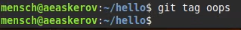

Рис. 46: Тег для коммита

### 4.8.4 Сброс коммитов к предшествующим коммиту Oops

Глядя на историю лога, мы видим, что коммит с тегом «v1» является коммитом, предшествующим ошибочному коммиту. Сбросим ветку до этой точки. Поскольку ветка имеет тег, мы можем использовать имя тега в команде сброса (если она не имеет тега, мы можем использовать хэш-значение).

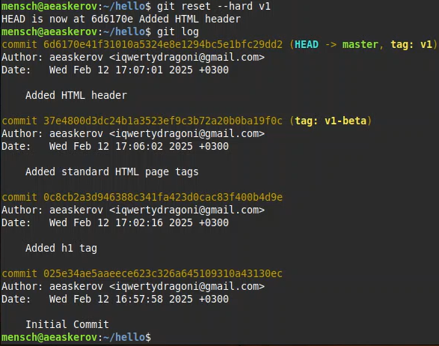

Рис. 47: Сброс ветки

Наша ветка master теперь указывает на коммит v1, а коммитов Oops и Revert Oops в ветке уже нет. Параметр –hard указывает, что рабочий каталог должен быть обновлен в соответствии с новым head ветки.

### 4.8.5 Ничего никогда не теряется

Что же случается с ошибочными коммитами? Оказывается, что коммиты всё ещё находятся в репозитории. На самом деле, мы всё ещё можем на них ссылаться. Например, в начале этого урока мы создали для отменённого коммита тег «oops». Посмотрим на все коммиты.

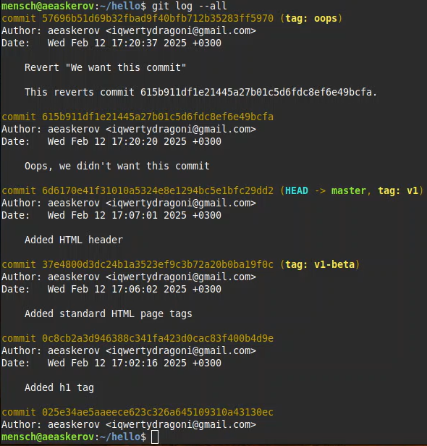

Рис. 48: Все коммиты

Мы видим, что ошибочные коммиты не исчезли. Они всё ещё находятся в репозитории. Просто они отсутствуют в ветке master. Если бы мы не отметили их тегами, они по-прежнему находились бы в репозитории, но не было бы никакой возможности ссылаться на них, кроме как при помощи их хэш-имён. Коммиты, на которые нет ссылок, остаются в репозитории до тех пор, пока не будет запущен сборщик мусора.

### 4.8.6 Опасность сброса

Сброс в локальных ветках, как правило, безопасен. Последствия любой «аварии» как правило, можно восстановить простым сбросом с помощью нужного коммита. Однако, если ветка «расшарена» на удалённых репозиториях, сброс может сбить с толку других пользователей ветки.

## 4.9 Удаление тега oops

### 4.9.1 Удаление тега oops

Тег oops свою функцию выполнил. Давайте удалим его и коммиты, на которые он ссылался, сборщиком мусора.

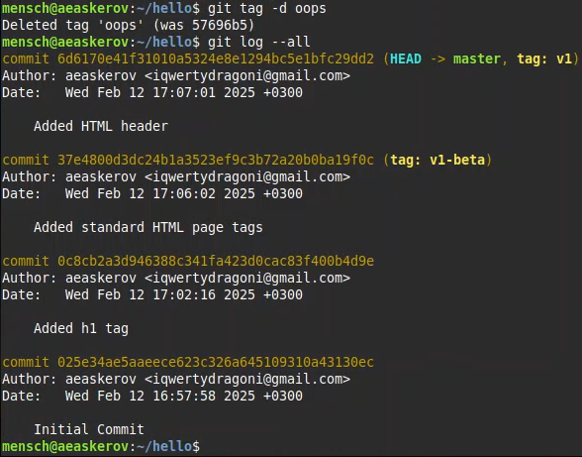

Рис. 49: Удаление тега

Тег «oops» больше не будет отображаться в репозитории.

## 4.10 Внесение изменений в коммиты

### 4.10.1 Изменим страницу, а затем сделаем коммит

Добавим в страницу комментарий автора.

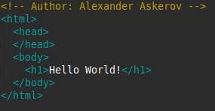

Рис. 50: Комментарий

Выполним следующее.

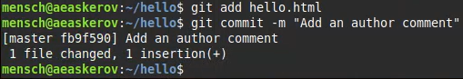

Рис. 51: Коммит

### 4.10.2 Необходим email

После совершения коммита к комментарию стоит добавить электронную почту автора.

Обновим страницу hello, включив в неё email.

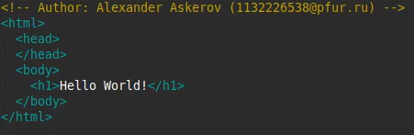

Рис. 52: Редактирование hello.html

### 4.10.3 Изменим предыдущий коммит

Мы не хотим создавать отдельный коммит только ради электронной почты. Поэтому изменим предыдущий коммит, включив в него адрес электронной почты.

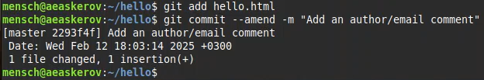

Рис. 53: Изменение комментария

### 4.10.4 Просмотр истории

Выполним следующее.

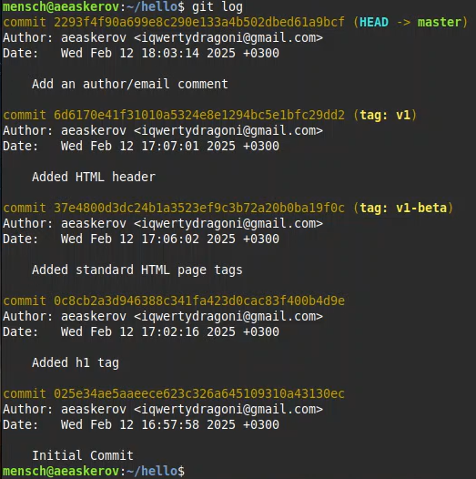

Рис. 54: Журнал

Мы можем увидеть, что оригинальный коммит «автор» заменён коммитом «автор/email». Этого же эффекта можно достичь путём сброса последнего коммита в ветке, и повторного коммита новых изменений.

## 4.11 Перемещение файлов

### 4.11.1 Переместим файл hello.html в каталог lib

Сейчас мы собираемся создать структуру нашего репозитория. Перенесём страницу в каталог lib.

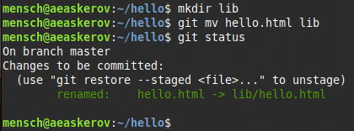

Рис. 55: Перенос страницы в каталог lib

## 4.12 Второй способ перемещения файлов

Мы могли бы выполнить:

mkdir lib  
mv hello.html lib  
git add lib/hello.html  
git rm hello.html

### 4.12.1 Коммит в новый каталог

Сделаем коммит этого перемещения.

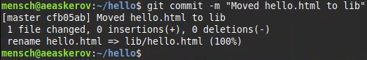

Рис. 56: Коммит

## 4.13 Подробнее о структуре

### 4.13.1 Добавление index.html

Добавим файл index.html в наш репозиторий.

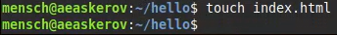

Рис. 57: Файл index.html

Укажем в нём следующее содержимое.

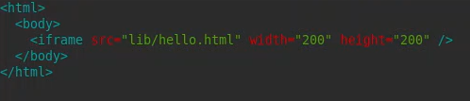

Рис. 58: Содержимое index.html

Добавим файл и сделаем коммит.

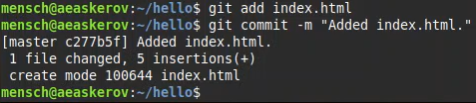

Рис. 59: Добавление файла и коммит

Теперь при открытии index.html, мы увидим кусок страницы hello в маленьком окошке.

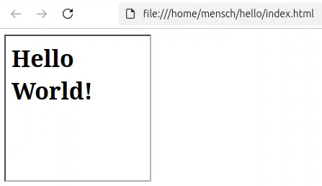

Рис. 60: Результат работы файла index.html

## 4.14 Git внутри: Каталог .git

### 4.14.1 Каталог .git

Выполним следующее.

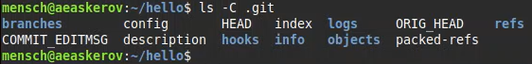

Рис. 61: Вся информация о git

Это каталог, в котором хранится вся информация git.

### 4.14.2 База данных объектов

Выполним следующее.

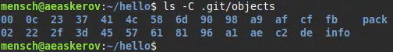

Рис. 62: База данных объектов

Мы видим набор каталогов, имена которых состоят из 2 символов. Имена каталогов являются первыми двумя буквами хэша sha1 объекта, хранящегося в git.

### 4.14.3 Углубляемся в базу данных объектов

Выполним следующее.

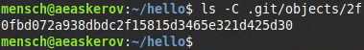

Рис. 63: Просмотр одного из каталогов из objects

Здесь мы смотрим в один из каталогов с именем из 2 букв. В результате мы видим файлы с именами из 38 символов. Это файлы, содержащие объекты, хранящиеся в git. Они сжаты и закодированы, поэтому просмотр их содержимого может мало чем помочь.

### 4.14.4 Config File

Выполним следующее.

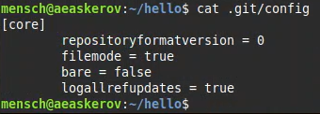

Рис. 64: Содержимое файла конфигурации

Это файл конфигурации, создающийся для каждого конкретного проекта. Записи в этом файле будут перезаписывать записи в файле .gitconfig нашего главного каталога, по крайней мере в рамках этого проекта.

### 4.14.5 Ветки и теги

Выполним следующее.

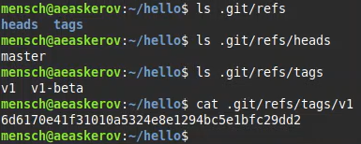

Рис. 65: Содержимое тега v1

Здесь каждый файл соответствует тегу, ранее созданному с помощью команды git tag. Его содержание – это всего лишь хэш коммита, привязанный к тегу.

Каталог heads практически аналогичен, но используется для веток, а не тегов. На данный момент у нас есть только одна ветка, так что всё, что мы увидим в этом каталоге – это ветка master.

### 4.14.6 Файл HEAD

Выполним следующее.

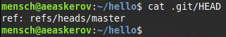

Рис. 66: Содержимое файла HEAD

Файл HEAD содержит ссылку на текущую ветку, в данный момент это должна быть ветка master.

## 4.15 Работа непосредственно с объектами git

### 4.15.1 Поиск последнего коммита

Выполним следующее.

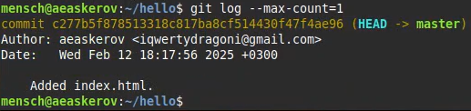

Рис. 67: Последний коммит в репозитории

Эта команда показывает последний коммит в репозиторий. SHA1 хэш у разных пользователей, вероятно, отличается от этого, но отображаемый результат похож на этот.

### 4.15.2 Вывод последнего коммита с помощью SHA1 хэша

Выполним следующее.

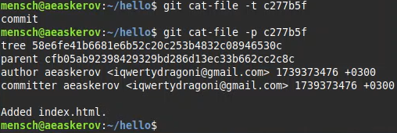

Рис. 68: Вывод последнего коммита с помощью SHA1 хэша

### 4.15.3 Поиск дерева

Мы можем вывести дерево каталогов, ссылка на который идёт в коммите. Это должно быть описание файлов (верхнего уровня) в нашем проекте (для конкретного коммита). Используем SHA1 хэш из строки «дерева», из списка выше.

Выполним следующее.

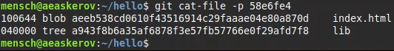

Рис. 69: Дерево каталогов

### 4.15.4 Вывод каталога lib

Выполним следующее.



Рис. 70: Вывод каталога lib

### 4.15.5 Вывод файла hello.html

Выполним следующее.

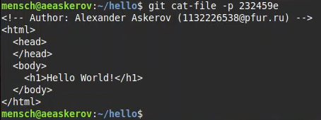

Рис. 71: Вывод файла hello.html

### 4.15.6 Исследуйте самостоятельно

Исследуем git репозиторий вручную самостоятельно. Посмотрим, удастся ли нам найти оригинальный файл hello.html с самого первого коммита вручную по ссылкам SHA1 хэша в последнем коммите.

## 4.16 Создание ветки

Пора сделать наш hello world более выразительным. Так как это может занять некоторое время, лучше переместить эти изменения в отдельную ветку, чтобы изолировать их от изменений в ветке master.

### 4.16.1 Создадим ветку

Назовём нашу новую ветку «style».

Выполним следующее.

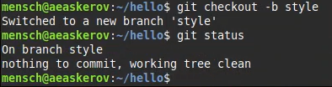

Рис. 72: Переключение на новую ветку style

Команда git status сообщает о том, что мы находимся в ветке «style».

### 4.16.2 Добавим файл стилей style.css

Выполним следующее.

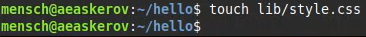

Рис. 73: Новый CSS-файл

Укажем в нём следующее содержимое.

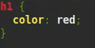

Рис. 74: Стиль для заголовка

Выполним следующее.

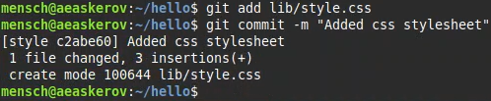

Рис. 75: Добавление файла в репозиторий и коммит

### 4.16.3 Изменим основную страницу

Обновим файл hello.html, чтобы использовать стили style.css.

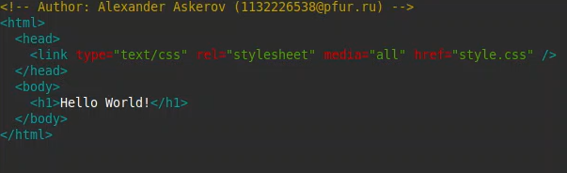

Рис. 76: Редактирование файла hello.html

Выполним следующее.

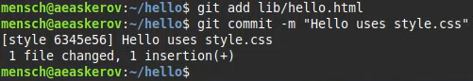

Рис. 77: Обновление файла в репозитории и коммит

### 4.16.4 Изменим index.html

Обновим файл index.html, чтобы он тоже использовал style.css.

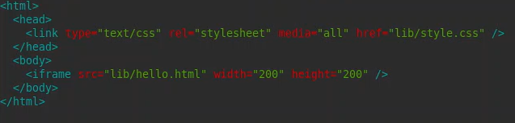

Рис. 78: Редактирование файла index.html

Выполним следующее.

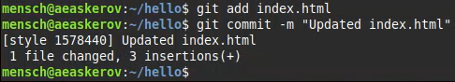

Рис. 79: Обновление файла в репозитории и коммит

## 4.17 Навигация по веткам

Теперь в нашем проекте есть две ветки.

Выполним следующее.

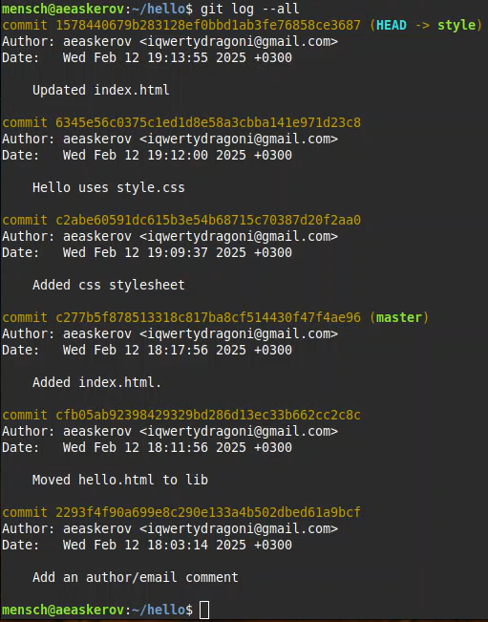

Рис. 80: Журнал

### 4.17.1 Переключение на ветку master

Используем команду git checkout для переключения между ветками.

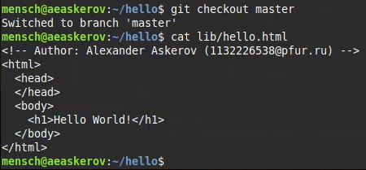

Рис. 81: Переключение ветки

Сейчас мы находимся на ветке master. Это заметно по тому, что файл hello.html не использует стили style.css.

### 4.17.2 Вернёмся к ветке style

Выполним следующее.

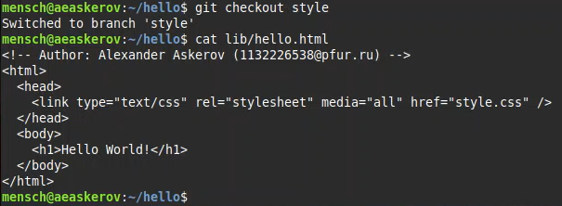

Рис. 82: Переключение ветки

Содержимое lib/hello.html подтверждает, что мы вернулись на ветку style.

## 4.18 Изменения в ветке master

Пока мы меняли ветку style, кто-то решил обновить ветку master. Они добавили файл README.md.

### 4.18.1 Создадим файл README в ветке master

Выполним следующее.

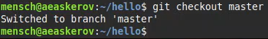

Рис. 83: Переключение ветки

Создадим файл README.md.



Рис. 84: Новый файл README.md

## 4.19 Сделаем коммит изменений README.md в ветку master

Выполним следующее.

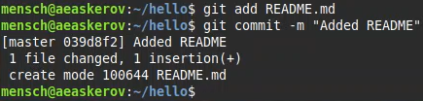

Рис. 85: Добавление файла в репозиторий и коммит

### 4.19.1 Просмотр отличающихся веток

### 4.19.2 Просмотрим текущие ветки

Теперь у нас в репозитории есть две отличающиеся ветки. Используем следующую лог-команду для просмотра веток и их отличий.

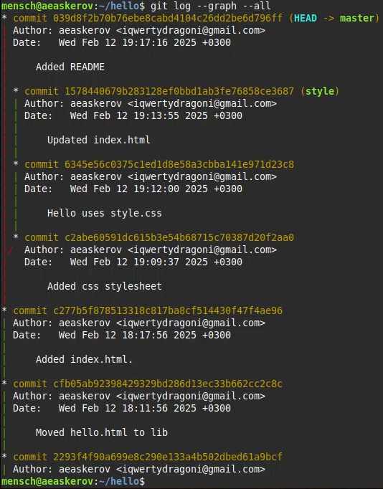

Рис. 86: Просмотр веток и их отличий

## 4.20 Слияние

### 4.20.1 Слияние веток

Слияние переносит изменения из двух веток в одну. Вернёмся к ветке style и сольём master со style.

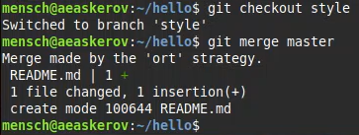

Рис. 87: Слияние веток

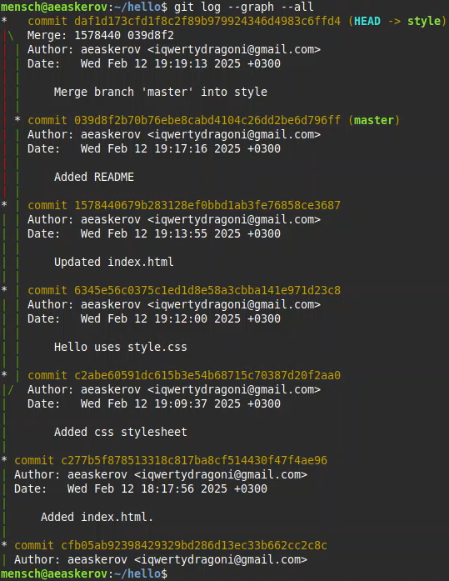

Рис. 88: Дерево коммитов

## 4.21 Создание конфликта

### 4.21.1 Вернёмся в master и создадим конфликт

Вернёмся в ветку master.

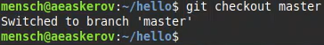

Рис. 89: Переключение ветки

Внесём следующие изменения.

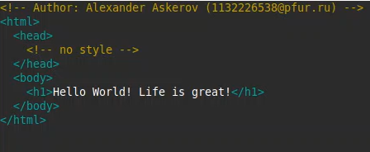

Рис. 90: Редактирование файла hello.html

Выполним следующее.

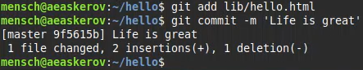

Рис. 91: Обновление файла в репозитории и коммит

### 4.21.2 Просмотр веток

Выполним следующее.

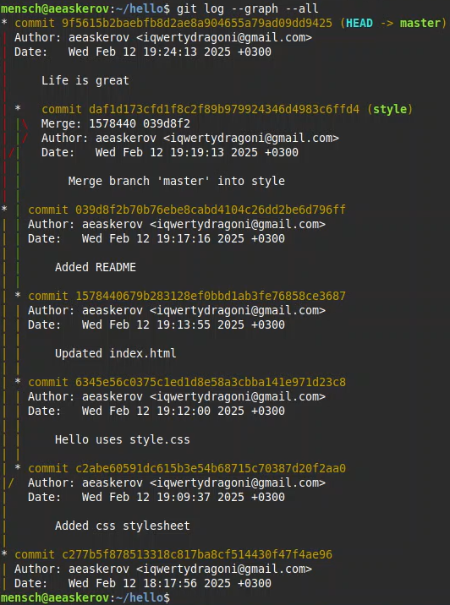

Рис. 92: Дерево коммитов

После коммита «Added README» ветка master была объединена с веткой style, но в настоящее время в master есть дополнительный коммит, который не был слит со style.

Последнее изменение в master конфликтует с некоторыми изменениями в style. На следующем шаге мы решим этот конфликт.

## 4.22 Разрешение конфликтов

### 4.22.1 Слияние master с веткой style

Теперь вернёмся к ветке style и попытаемся объединить её с новой веткой master.

Выполним следующее.

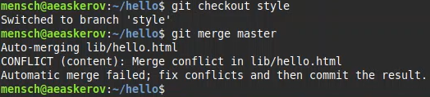

Рис. 93: Конфликт при слиянии веток

Если мы откроем lib/hello.html, то увидим следующее.

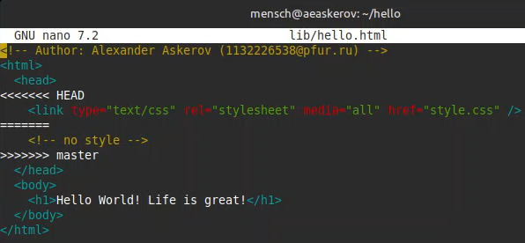

Рис. 94: Содержимое hello.html

Первый раздел – версия текущей ветки (style). Второй раздел – версия ветки master.

### 4.22.2 Решение конфликта

Нам необходимо вручную разрешить конфликт. Внесём изменения в lib/hello.html для достижения следующего результата.

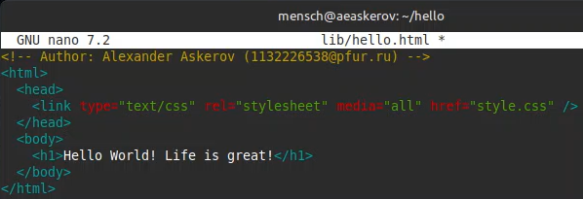

Рис. 95: Содержимое hello.html

### 4.22.3 Сделаем коммит решения конфликта

Выполним следующее.

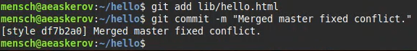

Рис. 96: Обновление файла в репозитории и коммит

### 4.22.4 1.22.4 Перебазирование как альтернатива слиянию

Рассмотрим различия между слиянием и перебазированием. Для того, чтобы это сделать, нам нужно вернуться в репозиторий в момент до первого слияния, а затем повторить те же действия, но с использованием перебазирования вместо слияния.

Мы будем использовать команду reset для возврата веток к предыдущему состоянию.

## 4.23 Сброс ветки style

### 4.23.1 Сброс ветки style

Вернёмся на ветке style к точке перед тем, как мы слили её с веткой master. Мы можем сбросить ветку к любому коммиту. По сути, это изменение указателя ветки на любую точку дерева коммитов.

В этом случае мы хотим вернуться в ветке style в точку перед слиянием с master. Нам необходимо найти последний коммит перед слиянием.

Выполним следующее.

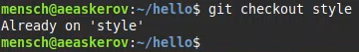

Рис. 97: Переключение на ветку style

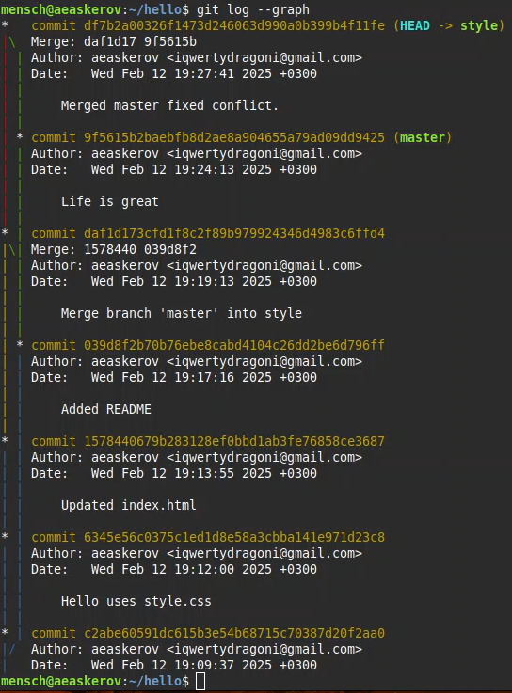

Рис. 98: Дерево коммитов

Мы видим, что коммит «Updated index.html» был последним на ветке style перед слиянием. Сбросим ветку style к этому коммиту.

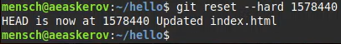

Рис. 99: Перемещение к другому коммиту

### 4.23.2 Проверим ветку

Поищем лог ветки style. У нас в истории больше нет коммитов слияний.

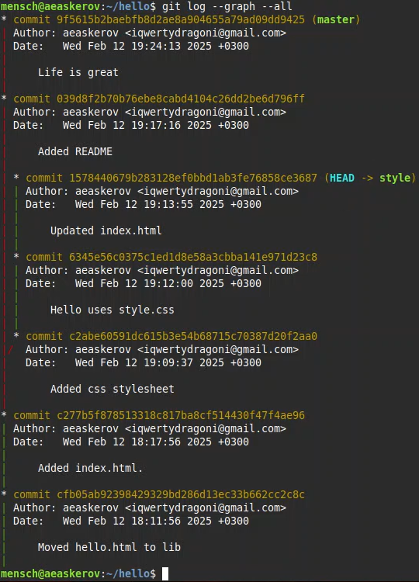

Рис. 100: Дерево коммитов

## 4.24 Сброс ветки master

### 4.24.1 Сброс ветки master

Добавив интерактивный режим в ветку master, мы внесли изменения, конфликтующие с изменениями в ветке style. Вернёмся в ветке master в точку перед внесением конфликтующих изменений. Это позволяет нам продемонстрировать работу команды git rebase, не беспокоясь о конфликтах.

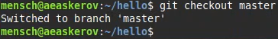

Рис. 101: Переключение на ветку master

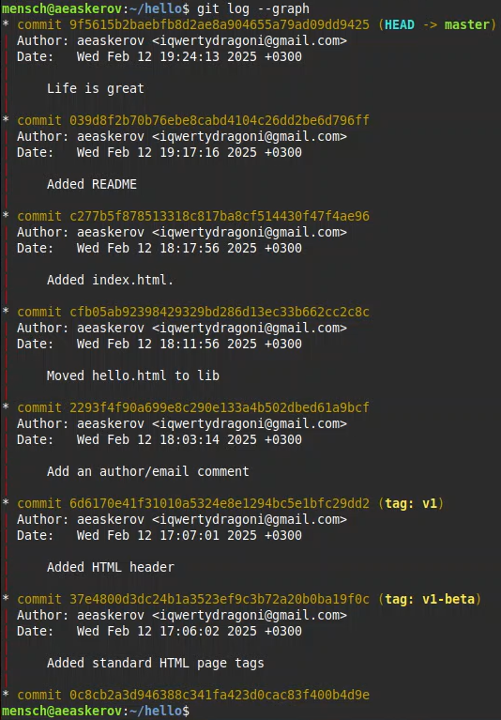

Рис. 102: Дерево коммитов

Коммит «Added README» идёт непосредственно перед коммитом конфликтующего интерактивного режима. Мы сбросим ветку master к коммиту «Added README».

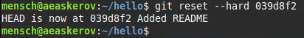

Рис. 103: Перемещение к другому коммиту

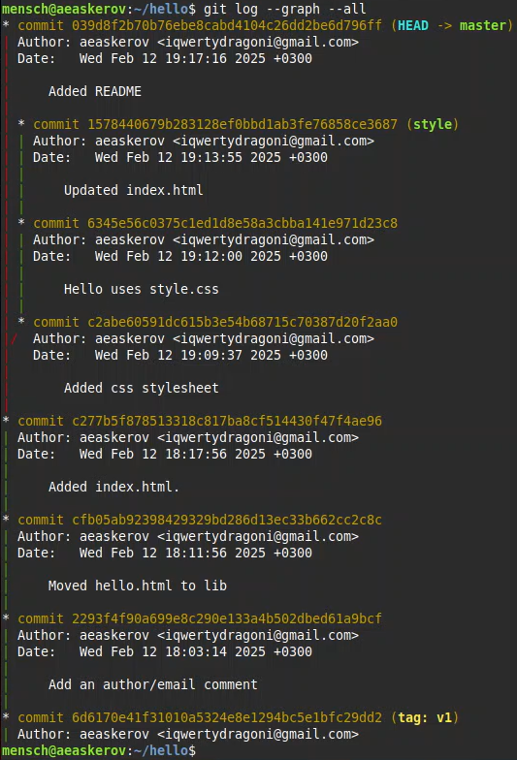

Рис. 104: Дерево коммитов

Лог выглядит, как будто репозиторий был перемотан назад во времени к точке до какого-либо слияния.

## 4.25 Перебазирование

Используем команду rebase вместо команды merge. Мы вернулись в точку до первого слияния и хотим перенести изменения из ветки master в нашу ветку style. На этот раз для переноса изменений из ветки master мы используем команду git rebase вместо слияния.

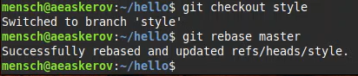

Рис. 105: Перебазирование

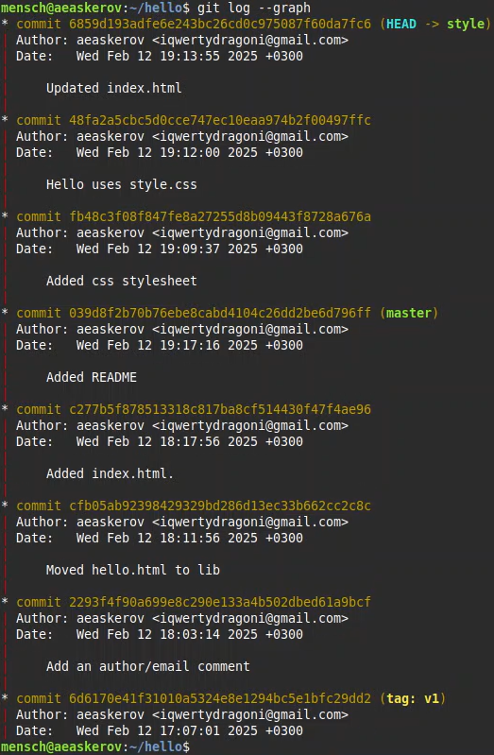

Рис. 106: Журнал

### 4.25.1 Слияние VS перебазирование

Конечный результат перебазирования очень похож на результат слияния. Ветка style в настоящее время содержит все свои изменения, а также все изменения ветки master. Однако, дерево коммитов значительно отличается. Дерево коммитов ветки style было переписано таким образом, что ветка master является частью истории коммитов. Это делает цепь коммитов линейной и гораздо более читабельной.

## 4.26 Слияние в ветку master

Мы поддерживали соответствие ветки style с веткой master (с помощью rebase), теперь же сольём изменения style в ветку master.

### 4.26.1 Слияние style в master

Выполним следующее.

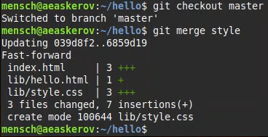

Рис. 107: Слияние веток

Поскольку последний коммит ветки master прямо предшествует последнему коммиту ветки style, git может выполнить ускоренное слияние-перемотку. При быстрой перемотке вперёд git просто передвигает указатель вперёд, таким образом указывая на тот же коммит, что и ветка style.

При быстрой перемотке конфликтов быть не может.

### 4.26.2 Просмотрим логи

Выполним следующее.

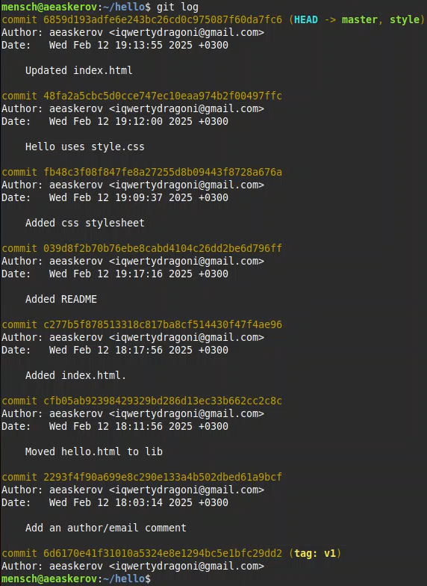

Рис. 108: Журнал

Теперь ветки style и master идентичны.

## 4.27 Клонирование репозиториев

### 4.27.1 Перейдём в рабочий каталог

Перейдём в рабочий каталог и сделаем клон нашего репозитория hello.

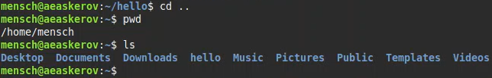

Рис. 109: Переход в рабочий каталог

Сейчас мы находимся в рабочем каталоге. Здесь есть единственный репозиторий под названием «hello».

### 4.27.2 Создадим клон репозитория hello

Создадим клон репозитория.

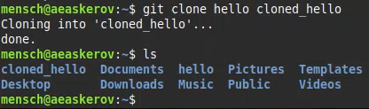

Рис. 110: Клон репозитория

В нашем рабочем каталоге теперь есть два репозитория: оригинальный репозиторий «hello» и клонированный репозиторий «cloned_hello».

## 4.28 Просмотр клонированного репозитория

### 4.28.1 Взглянем на клонированный репозиторий

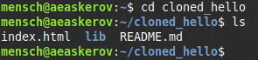

Рис. 111: Содержимое клонированного репозитория

Мы видим список всех файлов на верхнем уровне оригинального репозитория README.md, index.html и lib.

### 4.28.2 Просмотрим историю репозитория

Выполним следующее.

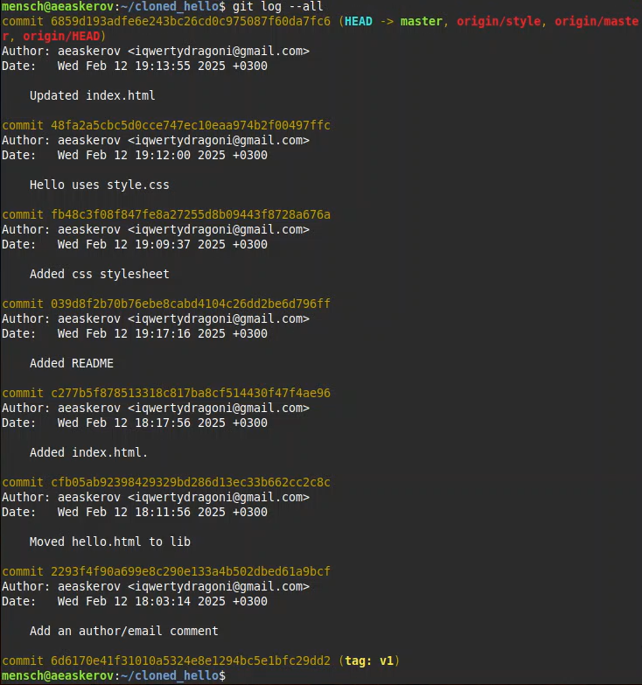

Рис. 112: Журнал

Мы видим список всех коммитов в новый репозиторий, и он (более или менее) совпадает с историей коммитов в оригинальном репозитории. Единственная разница должна быть в названиях веток.

### 4.28.3 Удалённые ветки

Мы видим ветку master (HEAD) в списке истории. Мы также видим ветки со странными именами (origin/master, origin/style и origin/HEAD).

## 4.29 Что такое origin?

Выполним следующее.

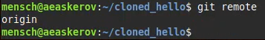

Рис. 113: Удалённый репозиторий

Мы видим, что клонированный репозиторий знает об имени по умолчанию удалённого репозитория. Посмотрим, можем ли мы получить более подробную информацию об имени по умолчанию.

Выполним следующее.

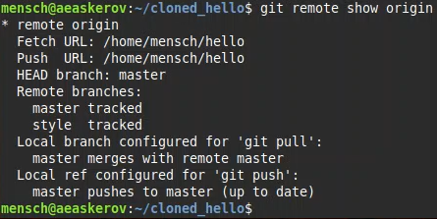

Рис. 114: Подробная информация об удалённом репозитории

## 4.30 Удалённые ветки

Давайте посмотрим на ветки, доступные в нашем клонированном репозитории.

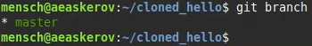

Рис. 115: Ветки в репозитории

Как мы видим, в списке только ветка master. Где ветка style? Команда git branch выводит только список локальных веток по умолчанию.

### 4.30.1 Список удалённых веток

Для того, чтобы увидеть все ветки, попробуем следующую команду.

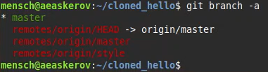

Рис. 116: Просмотр всех веток

Git выводит все коммиты в оригинальный репозиторий, но ветки в удалённом репозитории не рассматриваются как локальные. Если мы хотим собственную ветку style, мы должны сами её создать. Скоро мы увидим, как это делается.

## 4.31 Изменение оригинального репозитория

Внесём некоторые изменения в оригинальный репозиторий, чтобы затем попытаться извлечь и слить изменения из удалённой ветки в текущую.

### 4.31.1 Внесём изменения в оригинальный репозиторий hello

Выполним следующее.



Рис. 117: Перемещение

Примечание: Сейчас мы находимся в репозитории hello

Внесём следующие изменения в файл README.md.

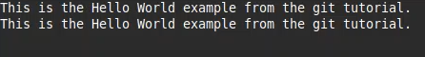

Рис. 118: Редактируем README

Выполним следующее.

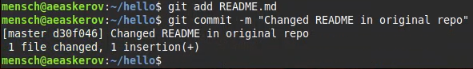

Рис. 119: Обновление файла в репозитории и коммит

Теперь в оригинальном репозитории есть более поздние изменения, которых нет в клонированной версии. Далее мы извлечём и сольём эти изменения в клонированный репозиторий.

### 4.31.2 Извлечение изменений

Научимся извлекать изменения из удалённого репозитория.

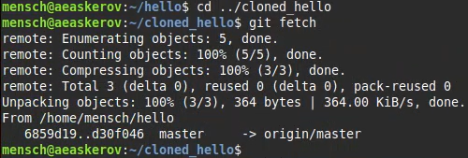

Рис. 120: Перекачиваем файлы

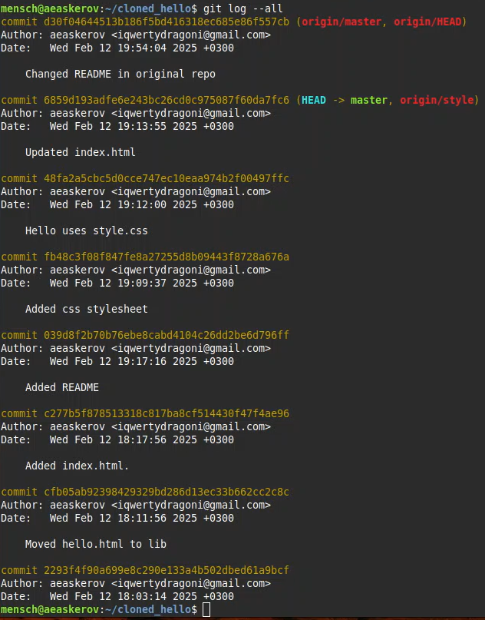

Рис. 121: Журнал

Сейчас мы находимся в репозитории cloned_hello.

На данный момент в репозитории есть все коммиты из оригинального репозитория, но они не интегрированы в локальные ветки клонированного репозитория.

В истории выше найдём коммит «Changed README in original repo». Обратим внимание, что коммит включает в себя коммиты «origin/master» и «origin/HEAD».

Теперь посмотрим на коммит «Updated index.html». Мы увидим, что локальная ветка master указывает на этот коммит, а не на новый коммит, который мы только что извлекли.

Выводом является то, что команда git fetch будет извлекать новые коммиты из удалённого репозитория, но не будет сливать их с нашими наработками в локальных ветках.

### 4.31.3 Проверим README.md

Мы можем продемонстрировать, что клонированный файл README.md не изменился.

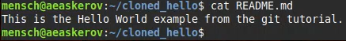

Рис. 122: Содержимое README

## 4.32 Слияние извлечённых изменений

### 4.32.1 Сольём извлечённые изменения в локальную ветку master

Выполним следующее.

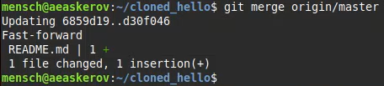

Рис. 123: Слияние веток

### 4.32.2 Ещё раз проверим файл README.md

Сейчас мы увидим изменения.

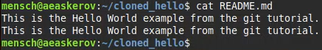

Рис. 124: Версия README-файла

Хотя команда git fetch не сливает изменения, мы можем вручную слить изменения из удалённого репозитория.

Теперь давайте рассмотрим объединение fetch и merge в одну команду.

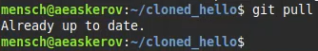

Рис. 125: git pull

## 4.33 Добавление ветки наблюдения

Ветки, которые начинаются с remotes/origin являются ветками оригинального репозитория. Обратим внимание, что у нас больше нет ветки под названием style, но система контроля версий знает, что в оригинальном репозитории ветка style была.

### 4.33.1 Добавим локальную ветку, которая отслеживает удалённую ветку

Выполним следующее.

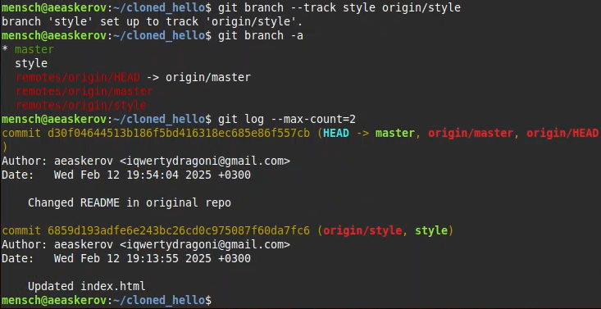

Рис. 126: Отслеживание удалённой ветки

Теперь мы можем видеть ветку style в списке веток и логе.

## 4.34 Чистые репозитории

Чистые репозитории (без рабочих каталогов) обычно используются для расшаривания. Обычный git-репозиторий подразумевает, что мы будем использовать его как рабочую директорию, поэтому вместе с файлами проекта в актуальной версии, git хранит все служебные, «чисто-репозиториевские» файлы в поддиректории .git. В удалённых репозиториях нет смысла хранить рабочие файлы на диске (как это делается в рабочих копиях), а все что им действительно нужно – это дельты изменений и другие бинарные данные репозитория. Вот это и есть «чистый репозиторий».

## 4.35 Создадим чистый репозиторий

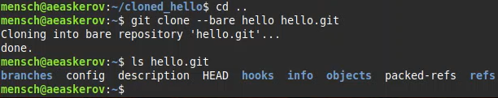

Рис. 127: Чистый репозиторий

Сейчас мы находимся в рабочем каталоге.

Как правило, репозитории, оканчивающиеся на .git являются чистыми репозиториями. Мы видим, что в репозитории hello.git нет рабочего каталога. По сути, это есть не что иное, как каталог .git нечистого репозитория.

## 4.36 Добавление удалённого репозитория

Давайте добавим репозиторий hello.git к нашему оригинальному репозиторию.

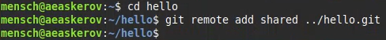

Рис. 128: Добавление репозитория hello.git

## 4.37 Отправка изменений

Так как чистые репозитории, как правило, расшариваются на каком-нибудь сетевом сервере, нам необходимо отправить наши изменения в другие репозитории. Начнём с создания изменения для отправки.

Отредактируем файл README.md и сделаем коммит.

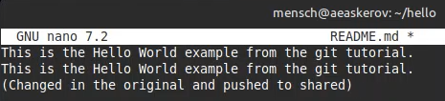

Рис. 129: Редактирование README.md

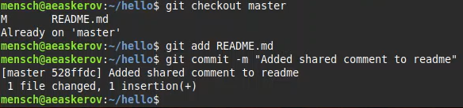

Рис. 130: Коммит

Теперь отправим изменения в общий репозиторий.

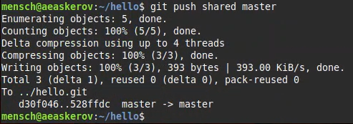

Рис. 131: Отправление изменений в общий репозиторий

Общим называется репозиторий, получающий отправленные нами изменения.

## 4.38 Извлечение общих изменений

Научимся извлекать изменения из общего репозитория. Быстро переключимся в клонированный репозиторий и извлечём изменения, только что отправленные в общий репозиторий.



Рис. 132: Перемещение

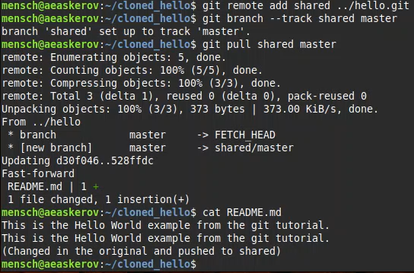

Рис. 133: Извлечение общих изменений

# 5 Выводы

Получены навыки работы с системой git.

# Список литературы

1. Git [Электронный ресурс]. URL: https://ru.wikipedia.org/wiki/Git.